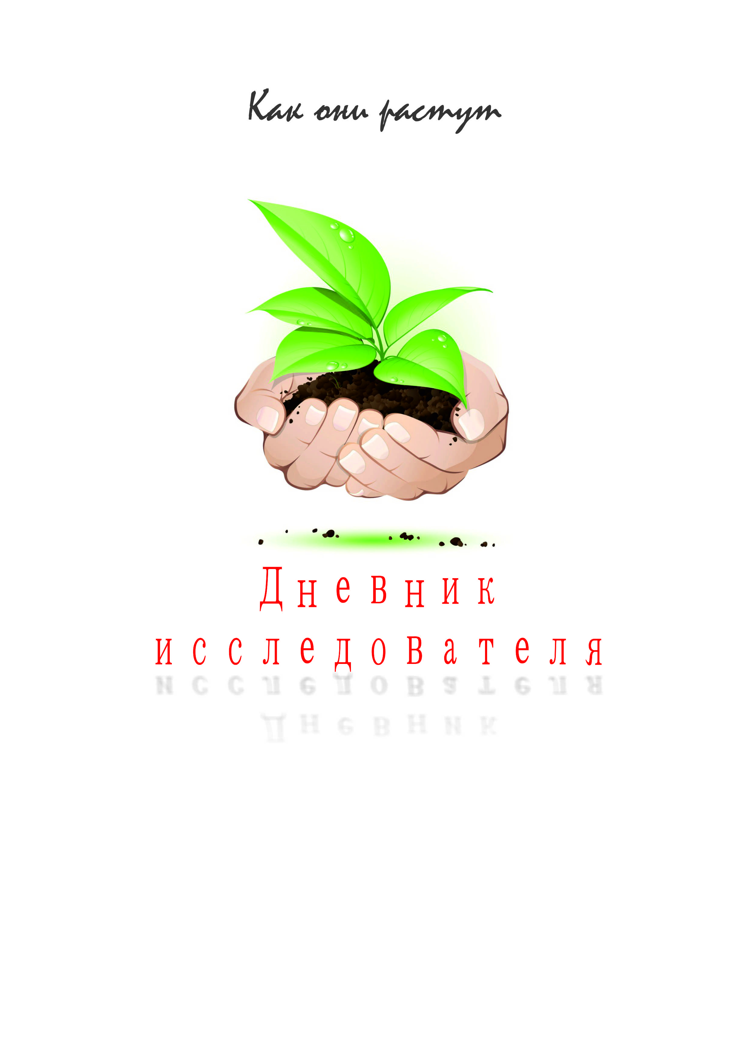

Лето 2022

Выбираем растение
Моё растение:__________________________________________________
Почему:_______________________________________________________
______________________________________________________________
______________________________________________________________

Необходимые условия и требования по уходу:
освещение:____________________________________________________
______________________________________________________________
полив:________________________________________________________
_____________________________________________________________
земля:_______________________________________________________
_____________________________________________________________
горшок:_______________________________________________________
_____________________________________________________________
дополнительные требования:____________________________________
_____________________________________________________________
_____________________________________________________________
_____________________________________________________________

Впиши даты:
посадка (замачивание) _____________________________________
прорастание семечки: _____________________________________
появление ростка: _____________________________________
появление первого листочка:____________________________________
цветение: _____________________________________
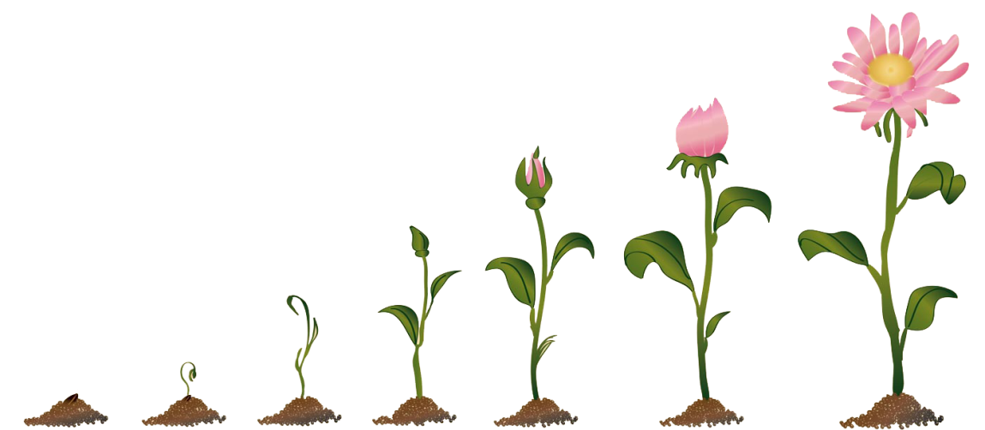
появление плодов: _____________________________________

Подготовка
Для посадки мне необходимо:
Место для размещения растения (объяснить свой выбор)______________
_______________________________________________________________
______________________________________________________________
______________________________________________________________
Подготовка (написать список необходимого: грунт, семена, горшок и т.д.)
______________________________________________________________
______________________________________________________________
______________________________________________________________
______________________________________________________________
______________________________________________________________

вставь фотографию в таблицу или зарисуй

Посадка
вставь фотографию в таблицу или нарисуй, как это было

Посадка
Опиши свои действия при посадке:________________________________
_____________________________________________________________
_____________________________________________________________
_____________________________________________________________
_____________________________________________________________
_____________________________________________________________
_____________________________________________________________
_____________________________________________________________
_____________________________________________________________
_____________________________________________________________
_____________________________________________________________
_____________________________________________________________
____________________________________________________________
____________________________________________________________
____________________________________________________________

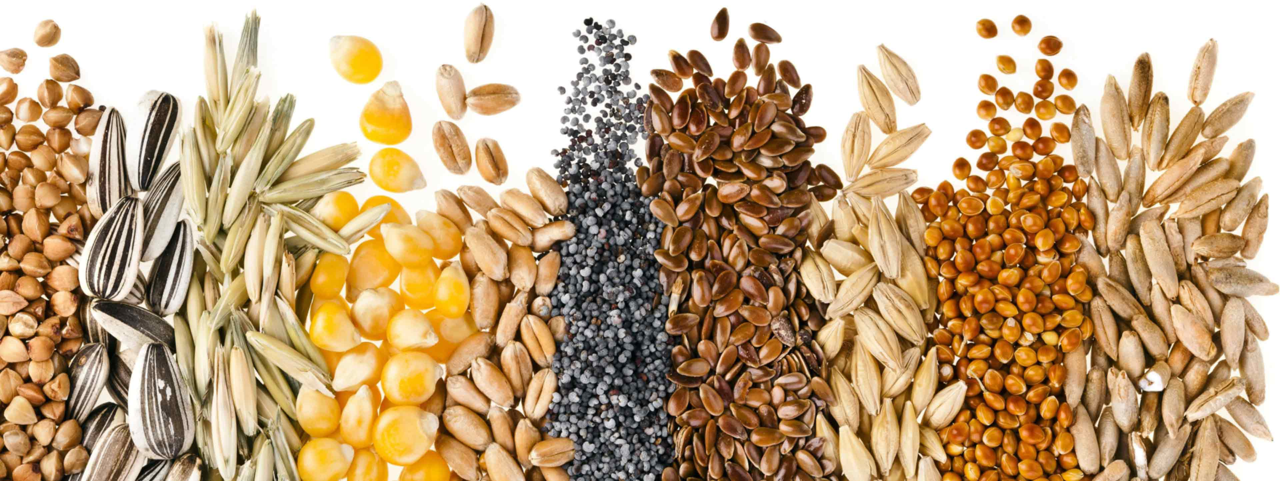

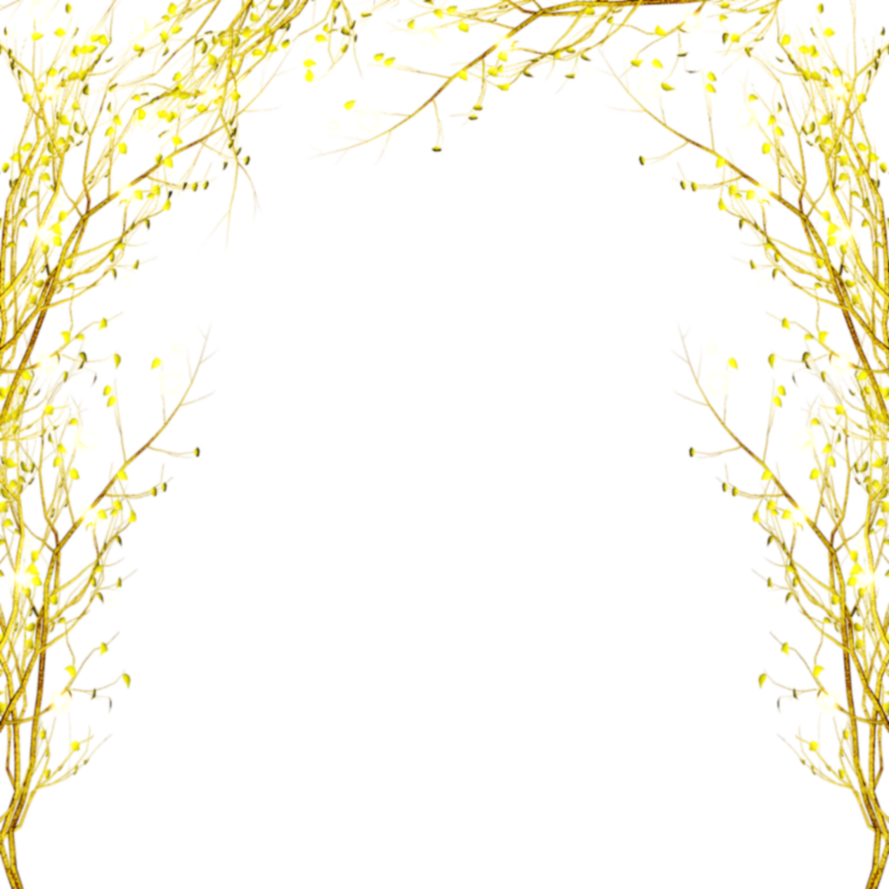

График полива
Май
Пн | Вт | Ср | Чт | Пт | Сб | Вс
 |  |  |  |  |  | 1
2 | 3 | 4 | 5 | 6 | 7 | 8
9 | 10 | 11 | 12 | 13 | 14 | 15
16 | 17 | 18 | 19 | 20 | 21 | 22
23 | 24 | 25 | 26 | 27 | 28 | 29
30 | 31

июнь
Пн | Вт | Ср | Чт | Пт | Сб | Вс
 |  | 1 | 2 | 3 | 4 | 5
6 | 7 | 8 | 9 | 10 | 11 | 12
13 | 14 | 15 | 16 | 17 | 18 | 19
20 | 21 | 22 | 23 | 24 | 25 | 26
27 | 28 | 29 | 30

июль
Пн | Вт | Ср | Чт | Пт | Сб | Вс
 |  |  |  | 1 | 2 | 3
4 | 5 | 6 | 7 | 8 | 9 | 10
11 | 12 | 13 | 14 | 15 | 16 | 17
18 | 19 | 20 | 21 | 22 | 23 | 24
25 | 26 | 27 | 28 | 29 | 30 | 31

август
Пн | Вт | Ср | Чт | Пт | Сб | Вс
1 | 2 | 3 | 4 | 5 | 6 | 7
8 | 9 | 10 | 11 | 12 | 13 | 14
15 | 16 | 17 | 18 | 19 | 20 | 21
22 | 23 | 24 | 25 | 26 | 27 | 28
29 | 30 | 31

Наблюдения за ростом

Записывай все изменения, которые ты замечаешь. Вставляй фотографии
или делай зарисовки происходящего в таблички. Не забывай вписывать даты на странице 2.

_____________________________
_____________________________
_____________________________
_____________________________
_____________________________

_____________________________
_____________________________
_____________________________
_____________________________
_____________________________

_____________________________
_____________________________
_____________________________
_____________________________
_____________________________

Наблюдения за ростом

Не забывай вписывать даты на странице 2

_____________________________
_____________________________
_____________________________
_____________________________
_____________________________

_____________________________
_____________________________
_____________________________
_____________________________
_____________________________

_____________________________
_____________________________
_____________________________
_____________________________
_____________________________

Наблюдения за ростом

Не забывай вписывать даты на странице 2

_____________________________
_____________________________
_____________________________
_____________________________
_____________________________

_____________________________
_____________________________
_____________________________
_____________________________
_____________________________

_____________________________
_____________________________
_____________________________
_____________________________
_____________________________

Наблюдения за ростом

Не забывай вписывать даты на странице 2

_____________________________
_____________________________
_____________________________
_____________________________
_____________________________

_____________________________
_____________________________
_____________________________
_____________________________
_____________________________

_____________________________
_____________________________
_____________________________
_____________________________
_____________________________

Результат
Перечисли чувства, которые ты испытывал, когда ухаживал за растением.
Постарайся вспомнить все переживания и радостные, и не очень.
Расскажи, что ты чувствовал, когда смотрел на него? Нравилось ли тебе
заботиться о нем и наблюдать, как оно растет?

______________________________________________________________
______________________________________________________________
______________________________________________________________
______________________________________________________________
______________________________________________________________
______________________________________________________________
______________________________________________________________
______________________________________________________________
______________________________________________________________
______________________________________________________________
______________________________________________________________
______________________________________________________________
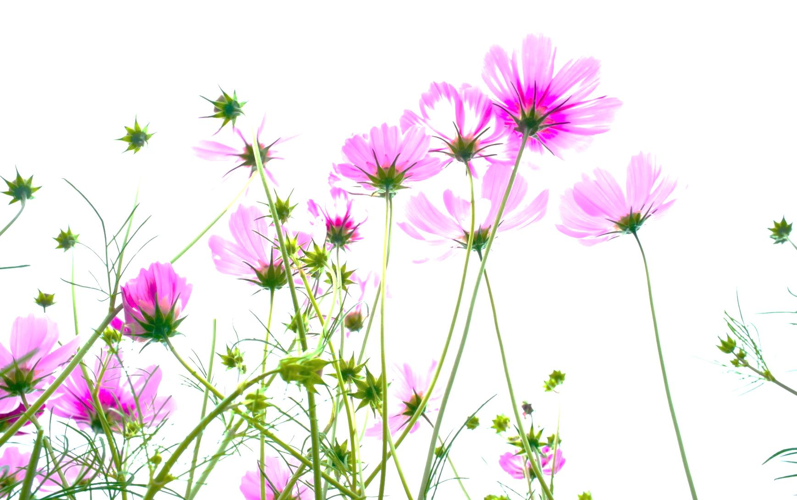
______________________________________________________________

Опиши, какие новые знания, ты получил, выполняя эту
исследовательскую работу.
_____________________________________________________________
_____________________________________________________________
_____________________________________________________________
_____________________________________________________________
_____________________________________________________________
_____________________________________________________________
_____________________________________________________________
_____________________________________________________________
_____________________________________________________________
_____________________________________________________________
_____________________________________________________________
_____________________________________________________________
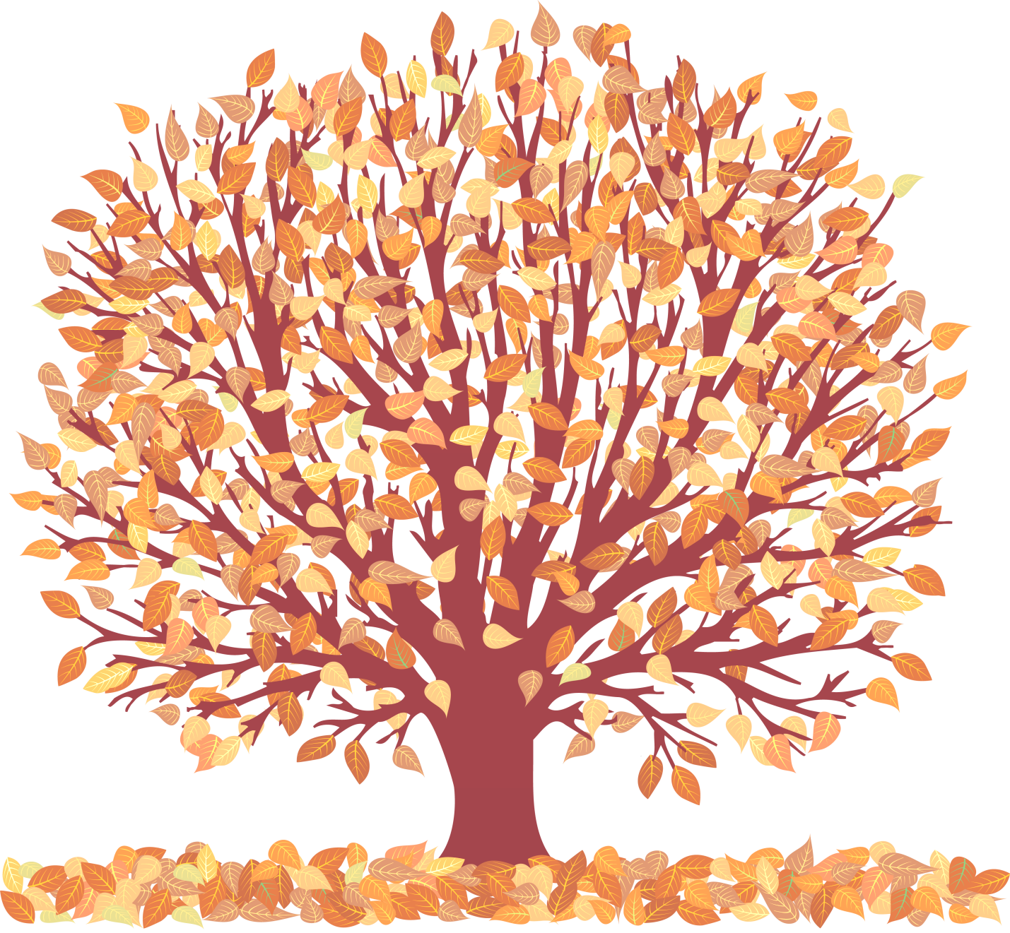

Расскажи, какие практические навыки, ты получил, выращивая растение.

______________________________________________________________
______________________________________________________________
______________________________________________________________
______________________________________________________________
______________________________________________________________
______________________________________________________________
______________________________________________________________
______________________________________________________________
______________________________________________________________
______________________________________________________________
______________________________________________________________
______________________________________________________________
______________________________________________________________
______________________________________________________________
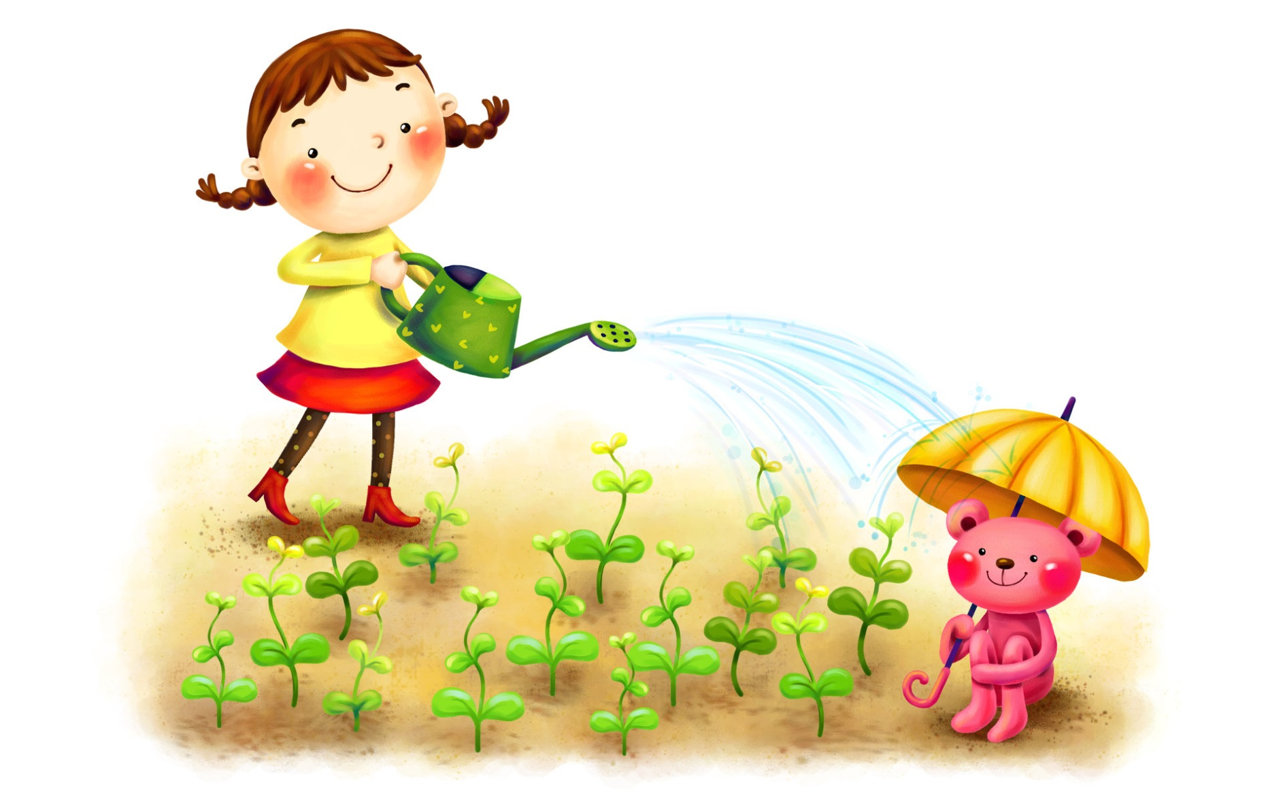

Дополнительно
Сочини рассказ, стихотворение или сказку, про своё растение или
напиши художественное описание внешнего вида.
_________________________________________________________
_________________________________________________________
_________________________________________________________
_________________________________________________________
_________________________________________________________
_________________________________________________________
_________________________________________________________
_________________________________________________________
_________________________________________________________
_________________________________________________________
_________________________________________________________
_________________________________________________________
_________________________________________________________
_________________________________________________________
_________________________________________________________
_________________________________________________________
_________________________________________________________
_________________________________________________________
_________________________________________________________
_________________________________________________________
_________________________________________________________
_________________________________________________________
_________________________________________________________
_________________________________________________________
_________________________________________________________
_________________________________________________________
_________________________________________________________
_________________________________________________________
_________________________________________________________
_________________________________________________________

_________________________________________________________
_________________________________________________________
_________________________________________________________
_________________________________________________________
_________________________________________________________
_________________________________________________________
_________________________________________________________
_________________________________________________________
_________________________________________________________
_________________________________________________________
_________________________________________________________
_________________________________________________________
_________________________________________________________
_________________________________________________________

_________________________________________________________
_________________________________________________________
_________________________________________________________
_________________________________________________________
_________________________________________________________

Исследование провел(а) ученик(ца)
ГБОУ «Школа на Яузе», 2 класс «К»
_______________________________
сентябрь
2022

